ТОВ «Прикарпатське бюро інвентаризації земель та нерухомості»

Замовник: Поляницька сільська рада

АНАЛІТИЧНИЙ ЗВІТ
с.Яблуниця, с Вороненко
за результатами містобудівного моніторингу містобудівної документації за 2025 рік

Директор Шикман Г. І

Сертифікований архітектор Баланчук Р. Б.
Кваліфікаційний сертифікат
АА № 004442

Інженер-землевпорядник Шикман Г. І.
Кваліфікаційний сертифікат
№ 011733

2026р.

Зміст
Вступ
Розділ 1. | Топографічний моніторинг | 7
Розділ 2 | Моніторинг навколишнього середовища | 7
Розділ 3 | Моніторинг використання землі | 13
Розділ 4 | Моніторинг забудови | 22
Розділ 5 | Моніторинг демографічної ситуації та розселення | 22
Розділ 6 | Моніторинг соціально-економічної діяльності | 24
Розділ 7 | Моніторинг просторових зв’язків та транспортної  мобільності | 26
Розділ 8 | Моніторинг інфраструктури | 30
Розділ 9 | Моніторинг реалізації містобудівної документації | 32
Розділ 10 | Висновки щодо доцільності внесення змін до містобудівної документації | 39
Додатки
1 | додаток 1. Перелік та обсяги показників містобудівної  документації на державному та регіональному рівні, щодо яких обов’язково здійснюється містобудівний моніторинг, визначається наявною відповідною містобудівною документацією
2 | додаток 2. Зауваження та пропозиції до проєкту  аналітичного звіту, що надійшли під час громадського обговорення (для містобудівного моніторингу містобудівної документації на місцевому рівні)

Вступ
Відповідно до статті 23 Закону України "Про регулювання містобудівної діяльності", Порядку розроблення містобудівної документації Затвердженого Наказом Міністерства регіонального розвитку, будівництва та житлово-комунального господарства України 16.11.2011 року N 290, враховуючи Порядок проведення містобудівного моніторингу затвердженого наказом Міністерства регіонального розвитку, будівництва та житлово комунального господарства України від 01.09.2011 року № 170 (у редакції наказу Міністерства розвитку громад та територій України від 14.12.2021 року № 333) (надалі - Порядок) підготовлено аналітичний звіт містобудівного моніторингу щодо внесення змін до Генерального плану с. Яблуниця, с Вороненко.
Містобудівний моніторинг: етапи та правові підстави
Правові основи:
Відповідно до:
- статей 31, 42 Закону України «Про місцеве самоврядування в Україні»;
- статей 2, 23 Закону України «Про регулювання містобудівної діяльності»;
- постанови Кабінету Міністрів України від 01.09.2021 № 926;
Зміни до генерального плану населеного пункту можуть вноситися:
за результатами містобудівного моніторингу - не частіше ніж один раз на рік;
у разі виникнення державної необхідності, коли рішення про розроблення змін до комплексного плану, генерального плану населеного пункту приймається за ініціативою Кабінету Міністрів України;
за результатами моніторингу наслідків виконання містобудівної документації відповідно до Закону України “Про стратегічну екологічну оцінку”.
У разі внесення змін до генерального плану населеного пункту за результатами містобудівного моніторингу необхідність та параметри внесення змін до містобудівної документації обґрунтовуються відповідним уповноваженим органом містобудування та архітектури на підставі цього моніторингу.
- пунктів 4, 6 розділу І та пункту 6 розділу III Порядку проведення містобудівного моніторингу, затвердженого наказом Мінрегіону № 170 від 01.09.2011 (у редакції, зареєстрованій Мін’юстом 07.11.2011 за № 1268/20006),
визначено наступну послідовність заходів містобудівного моніторингу:
Етапи містобудівного моніторингу:
1. Визначення об’єкта та обсягу моніторингу уповноваженим органом містобудування та архітектури. У разі залучення сторонніх організацій — формування завдання в межах договору.
2. Інформування громадськості. Розміщення повідомлення на офіційному веб-сайті щодо початку підготовки аналітичного звіту та порядку подання пропозицій.
• Прийом пропозицій:
• Починається не раніше ніж через 2 робочі дні після публікації
• Триває не менше 10 робочих днів
• Завершується не пізніше ніж за 5 робочих днів до публікації проєкту звіту
3. Збір даних для отримання результатів моніторингу.
4. Опрацювання пропозицій громадськості щодо необхідності моніторингу окремих об’єктів.
5. Обробка даних. Формування документації на основі зібраної інформації.
6. Аналіз геопросторових даних. Наповнення бази даних, підготовка проєкту аналітичного звіту.
7. Громадське обговорення проєкту звіту
• Розміщення на сайті проєкту звіту з інформацією про строки прийому пропозицій
• Прийом пропозицій:
• Починається не раніше ніж через 2 робочі дні після публікації
• Триває не менше 10 робочих днів
• Завершується не пізніше ніж за 5 робочих днів до публікації остаточного звіту
• Пропозиції враховуються як додатки до звіту
8. Проведення громадських слухань. Відповідно до законодавства щодо містобудівної документації.
9. Доопрацювання аналітичного звіту. З урахуванням результатів громадського обговорення.
10. Затвердження аналітичного звіту
• Затверджується уповноваженим органом
• Подання до виконавчого комітету сільської ради
• Надання до обласної державної адміністрації
• Підписується керівником уповноваженого органу з використанням кваліфікованого електронного підпису та позначки часу
11. Передача матеріалів до Держгеокадастру у разі виявлення розбіжностей щодо використання земельних ділянок.
12. Публікація аналітичного звіту на офіційному веб-сайті уповноваженого органу або, за його відсутності, на сайті відповідної сільської ради.

Наявна вихідна інформація
-Рішення від 28 травня 2026 року про проведення містобудівного моніторингу Генерального плану забудови сіл Яблуниця, Вороненка;
-Схема планування території Івано-Франківської області, затверджена рішенням Івано-Франківської обласної ради від 30.06.2017 №548-16/2017;
-Генеральний план с.Яблуниця, с Вороненко (основне креслення) розроблений ДПУДНДІПМ "ДІПРОМІСТО" імені Ю.М. Білоконя, Івано-Франківська філія (зі змінами затвердженими в 2025 році);
- Зміни до Генерального плану с. Яблуниця, с. Вороненко за 2025 рік;
-Заяви від громадськості (фізичних та юридичних осіб), що надійшли в процесі містобудівного моніторингу, щодо необхідності внесення змін до генерального плану с. Яблуниця та с. Вороненко.

-Інформація про територіальну громаду
Назва: Поляницька
Назва (EN): Polianytska
Код КАТОТТГ:UA26120130000088448
Тип: Територіальна громада
Код типу: H
Код КОАТУУ: 2611092000
-Інформація про населений пункт

Назва: ЯБЛУНИЦЯ
Назва (EN): YABLUNYTSIA
Код КАТОТТГ: UA26120130050047263
Тип: C
Код типу: C
Код КОАТУУ: 2611093001

Назва: ВОРОНЕНКО
Назва (EN): VORONENKO
Код КАТОТТГ: UA26120130030065839
Тип: C
Код типу: C
Код КОАТУУ: 2611093003

Звітний період: 2025 рік, станом на 01.01.2026.
Інформування громадськості щодо початку підготовки аналітичного звіту проведено шляхом опублікування повідомлення на сторінці сайту Поляницької сільської ради:

Дата публікації 28.05.2026.
Прийом пропозицій громадськості проведено в період з 28.05.2026 року до 29.07.2026 року.
В період прийому пропозицій, Поляницькою сільською радою отримано заяви від фізичних та юридичних осіб щодо внесення змін до генерального плану села Яблуниця та Вороненко, всі заяви опрацьовано виконавцем, сформовано в таблицю пропозицій щодо внесення змін до генерального плану.

Розділ 1. Топографічний моніторинг

- Оновлення баз топографічних даних
Станом на 2025 рік відбулось локальне оновлення топографічної основи території населеного пункту с. Яблуниця та с. Вороненко в межах територій, на яких передбачались зміни (слід зазначити, що в селі Вороненко не передбачалося змін у частині Генерального плану, який охоплює два населені пункти):
-нове будівництво, реконструкція об’єктів;
-зміни дорожньої інфраструктури;
-інженерні мережі та ландшафтні перетворення;
-відображення змін у природному та антропогенному середовищі;
-зміни до Генерального плану.
Крім того, поодинокі локальні оновлення топографічної основи виконувалися з метою розроблення детальних планів територій.

- Використання оновлених даних при внесенні змін до містобудівної документації
-при підготовці змін до Генерального плану с. Яблуниця, с. Вороненко в 2025 році (у поєднанні з детальними планами територій) застосовувалися виключно оновлені топографічні основи відповідного масштабу;
-картографічна основа повинна передаватися розробнику у цифровій формі, у місцевій системі координат регіону;
-для Івано-Франківської області використовується Місцева система координат МСК-26(зв’язана з Державною геодезичною референцною системою УСК-2000), що забезпечує просторову узгодженість та єдність топографо-геодезичних даних у межах області;
-топографічна основа виконувалась з дотриманням чинних нормативів та вимог законодавства України.
До кожної документації щодо внесення змін до Генерального плану села Яблуниця, суміщених з детальними планами території, обов’язково додавались відповідні локальні картографічні основи, на основі яких формувались координатно прив’язані набори геопросторових даних для електронного формату документа містобудівної документації, згідно з вимогами постанови Кабінету Міністрів України від 09 червня 2021 року № 632 «Про визначення формату електронних документів комплексного плану просторового розвитку території територіальної громади, генерального плану населеного пункту, детального плану території.
Розділ 2. Моніторинг навколишнього середовища
Село Яблуниця розташоване у високогір’ї Українських Карпат, є частиною Поляницької сільської територіальної громади Надвірнянського району Івано-Франківської області. Його унікальне географічне положення, мальовничі ландшафти та близькість до гірськолижного курорту «Буковель» формують високий рекреаційний потенціал і визначають особливості природного середовища.
Стан довкілля та природно-ресурсний потенціал с. Яблуниця
• Географічне розташування села Яблуниця
Область: Івано-Франківська
Район: Надвірнянський
Громада: Поляницька сільська територіальна громада (село Яблуниця входить до її складу)
Село Яблуниця розташоване в південно-західній частині області, у високогір’ї Українських Карпат, на межі з Закарпатською областю. Місцевість відома своїм мальовничим рельєфом, рекреаційним та туристичним потенціалом, оскільки саме тут проходить популярний Яблуницький перевал — один із головних транспортних та туристичних шляхів Карпат.
Висотні відмітки та рельєф
Середня висота над рівнем моря: близько 960 м
Діапазон висот у межах села: від 850 м до 1000+ м
Максимальні висоти в околицях: до 1600 м, зокрема гора Лисина Космацька (1465 м), а також хребти, що простягаються в бік Чорногори.

Схема розташування с. Яблуниця
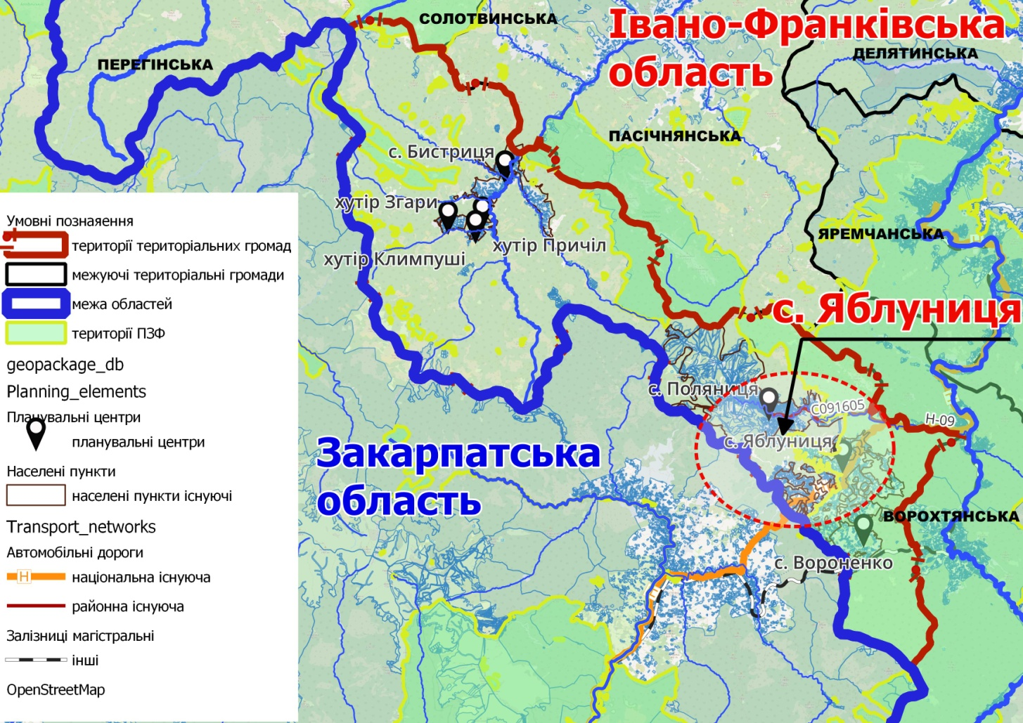
• Природно-ресурсний потенціал.
-Лісові ресурси: У межах села переважають хвойні та мішані ліси, які виконують важливі водоохоронні, протиерозійні та рекреаційні функції. Лісові масиви є місцем збору грибів, ягід, лікарських рослин, а також слугують зоною відпочинку для туристів.
-Водні ресурси: Територія багата на джерела, струмки та річку Прутець, що є важливими для побутового водопостачання. Джерела водопостачання — індивідуальні колодязі, струмки та джерела. Централізоване водопостачання та каналізація відсутні.
-Мінеральні ресурси: Значних родовищ корисних копалин у межах села не виявлено. Водночас існує потенціал використання підземних вод для господарських та рекреаційних потреб, зокрема як джерело мінеральної води.
-Рекреаційний потенціал: Яблуниця має надзвичайно високий туристичний потенціал завдяки розташуванню біля гірськолижного курорту «Буковель», який щороку приваблює тисячі туристів. Село є популярним місцем для зимового спорту, екотуризму, пішохідних маршрутів, а також етнографічних подорожей. Розвинена інфраструктура відпочинку (готелі, садиби, ресторани) сприяє економічному розвитку громади.
• Умови використання: Землі активно використовуються для рекреації, туризму, житлової забудови та сільського господарства. Водночас відсутність централізованих інженерних мереж створює навантаження на природне середовище.
ВИКОПІЮВАННЯ із Схеми природно-ресурсного потенціалу Схеми планування території Івано-Франківської області, затвердженої рішенням Івано-Франківської обласної ради від 30.06.2017 №548-16/2017
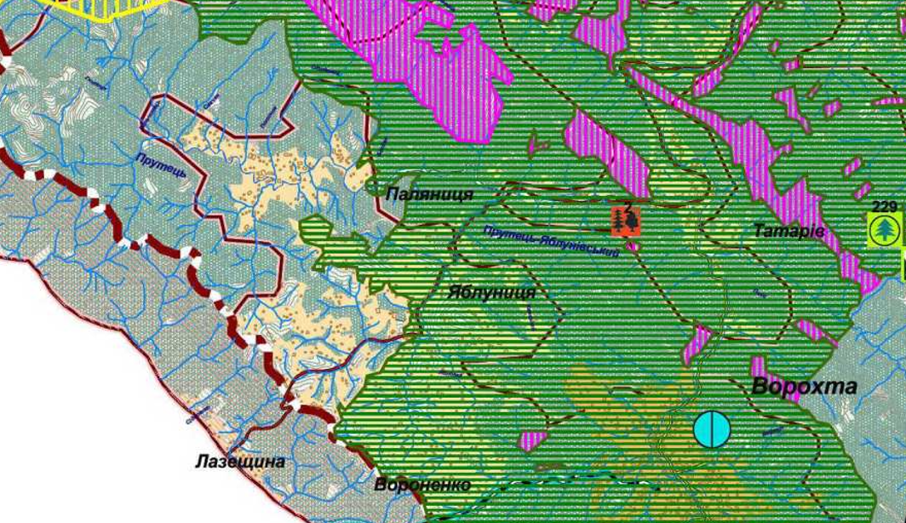


Схема розташування с. Яблуниця відносно території Смарагдової мережі
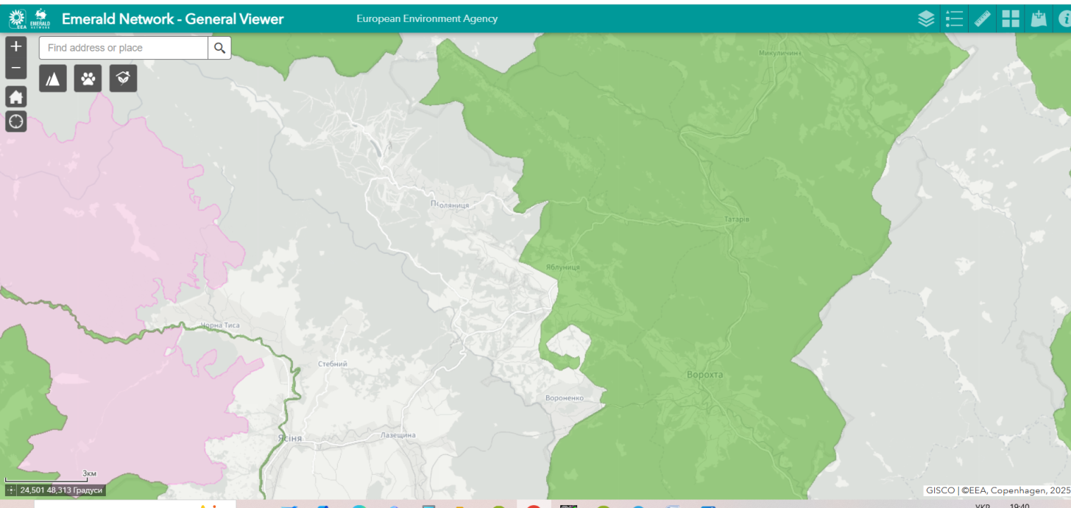
Природна та техногенна безпека
• Паводкові води: через гірський рельєф та наявність численних струмків і річок , існує ризик локального затоплення під час сильних дощів або танення снігу.
• Зсуви та селі: особливо небезпечні зсуви в місцях, де інтенсивна забудова та зміни у водному балансі сприяють активізації зсувних процесів.
• Лавинна небезпека: у зимовий період на крутих схилах можливе сходження лавин, особливо в районах з порушеною природною структурою ґрунтів.
Згідно з Комплексною оцінкою території. Схемою природно-техногенної небезпеки Схеми планування території Івано-Франківської області, затвердженої рішенням Івано-Франківської обласної ради від 30.06.2017 № 548-16/2017, територія села Яблуниця характеризується наявністю таких природно-техногенних факторів:
- зони можливого розвитку сельових процесів;
- поширення порід, що мають здатність до карстування;
- розташування населеного пункту в зоні впливу зсувів та можливої їх активізації.
Під час розроблення містобудівної документації зазначені природні фактори підлягають врахуванню при плануванні території, визначенні функціонального використання земель та розробленні інженерних заходів щодо мінімізації можливих ризиків.
ВИКОПІЮВАННЯ із Комплексної оцінки території Схема природньотехногенної небезпеки Схеми планування території Івано-Франківської області, затвердженої рішенням Івано-Франківської обласної ради від 30.06.2017 №548-16/2017
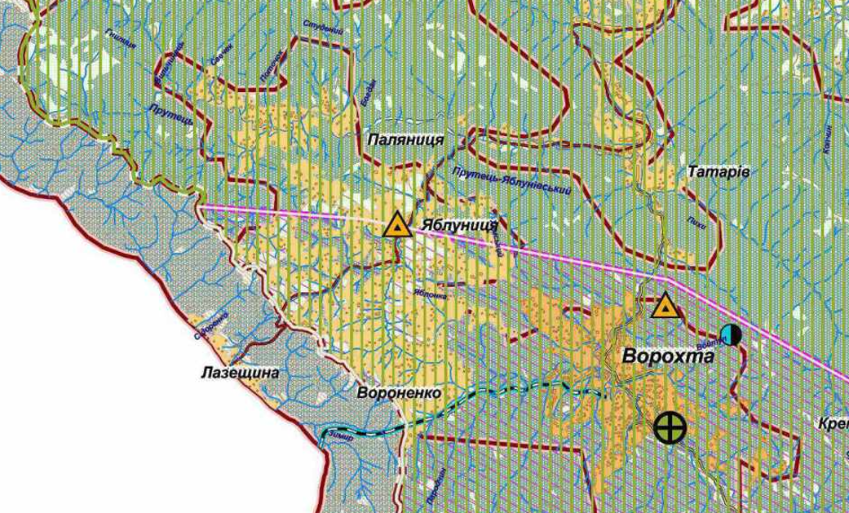


Екологічний та санітарно-гігієнічний стан
• Землі та водні ресурси: • Зміни у водному балансі: зростання споживання води, прокладання нових водопроводів, порушення природних джерел — усе це впливає на гідрологічну стабільність території.
• Відсутність централізованої каналізації створює ризики локального забруднення та погіршення санітарного стану.
• Атмосферне повітря: Основні джерела забруднення — транспорт, автономні системи опалення (вугілля, скраплений газ). Рівень шуму та електромагнітного забруднення в межах допустимих норм, однак потребує моніторингу в зоні активного туризму.
• Радіаційний фон: В межах природного рівня, без перевищень.
Геологічні та гідрологічні вишукування
• Корисні копалини: Відомості про значні запаси корисних копалин відсутні, проте є потенціал використання підземних вод для господарських потреб.
• Гідрологія: Високий рівень поверхневих вод, особливо в період танення снігу, створює ризики підтоплення.

Стан здоров’я населення та вплив довкілля
• Здоров’я мешканців: Відсутність централізованих систем водопостачання та каналізації, а також використання твердого палива для опалення, можуть негативно впливати на санітарно-гігієнічні умови проживання.
• Екологічні ризики: Реалізація містобудівних проєктів без належної екологічної оцінки може спричинити додаткове навантаження на довкілля, що, у свою чергу, впливає на якість життя та здоров’я населення.

Наслідки реалізованих містобудівних рішень
Позитивні наслідки
• Активний розвиток туристичної інфраструктури, зокрема готелів, ресторанів і сервісів, пов’язаних із курортом «Буковель».
• Зростання інвестиційної привабливості території — приватні та державні інвестори вкладають кошти у будівництво та обслуговування туристичних об’єктів.
• Покращення житлового фонду — нові житлові будинки, котеджі та апартаменти для туристів і місцевих мешканців.
Негативні наслідки
• Порушення природного ландшафту через масштабну забудову, особливо на гірських схилах, що змінює природну структуру території.
• Зростання антропогенного навантаження без належної інженерної підготовки — це спричиняє ризики зсувів, паводків, погіршення водного балансу та екологічного стану місцевості.

Розділ 3. Моніторинг використання землі

У селі Яблуниця, що входить до складу Поляницької територіальної громади Надвірнянського району Івано-Франківської області, динаміка функціонального використання земель демонструє стійкий розвиток, зумовлений туристично-рекреаційною спеціалізацією регіону, близькістю до гірськолижного курорту «Буковель» та зростанням інвестиційної активності.
Наявна містобудівна документація населеного пункту (генеральний план) періодично переглядається з урахуванням актуальних даних Державного земельного кадастру (ДЗК), що дозволяє забезпечити ефективне управління територіальним розвитком.
Такий аналіз включає:
• Співставлення фактичного функціонального використання територій з даними кадастру, що дозволяє виявити розбіжності між реальним станом та плановими показниками;
• Оцінку відповідності між цільовим призначенням земельних ділянок та функціональним використанням, визначеним у генеральному плані, з метою виявлення потенційних зон для коригування;
• Використання класифікації територій згідно Класифікатора видів функціонального призначення територій та їх співвідношення (Додаток 60 до Постанови про ведення державного земельного кадастру №1051) з видами цільового призначення земельної ділянки, що дозволяє системно оцінити функціональну структуру населеного пункту.

Генеральний план с. Яблуниця, с.Вороненко
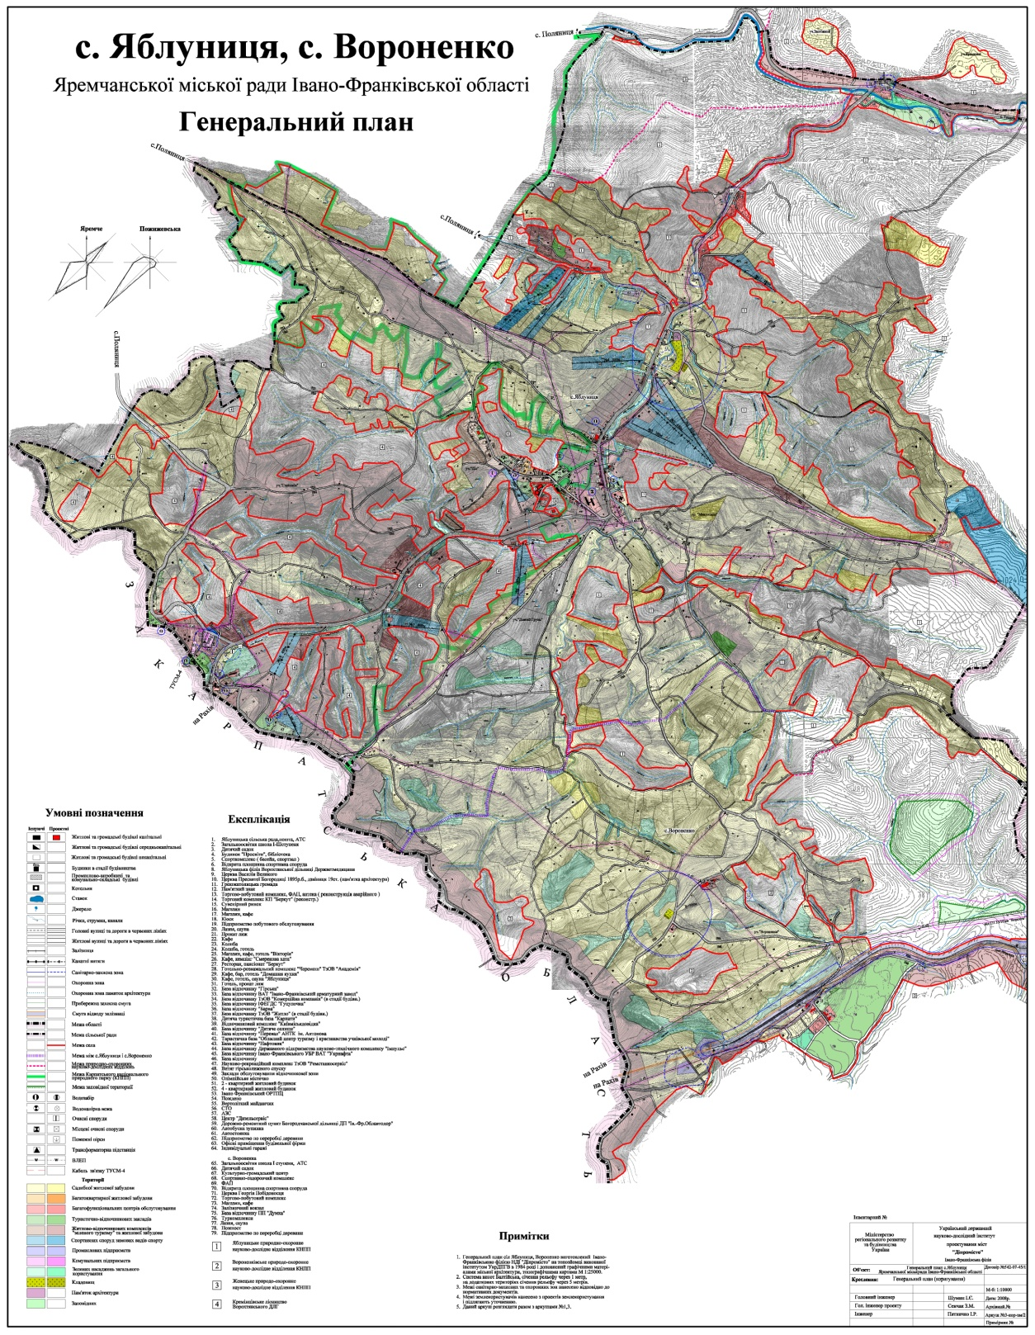
На основі цього аналізу виявляються випадки, коли чинне функціональне призначення території не відповідає реальним потребам населених пунктів с. Яблуниця, с. Вороненко, зокрема у сфері рекреаційного розвитку. Це створює бар’єри для законного використання земельних ділянок відповідно до місцевих інтересів, зокрема:
• Обмеження у зміні цільового призначення земель для розміщення об’єктів туристичної інфраструктури;
• Ускладнення процесів інвестування у розвиток туристичної зони;
• Зупинка природного розвитку території у напрямку, що вже склався історично та економічно для с. Яблуниця, с.Вороненко.

Аналіз Генерального плану с. Яблуниця, с.Вороненко згідно відомостей ДЗК
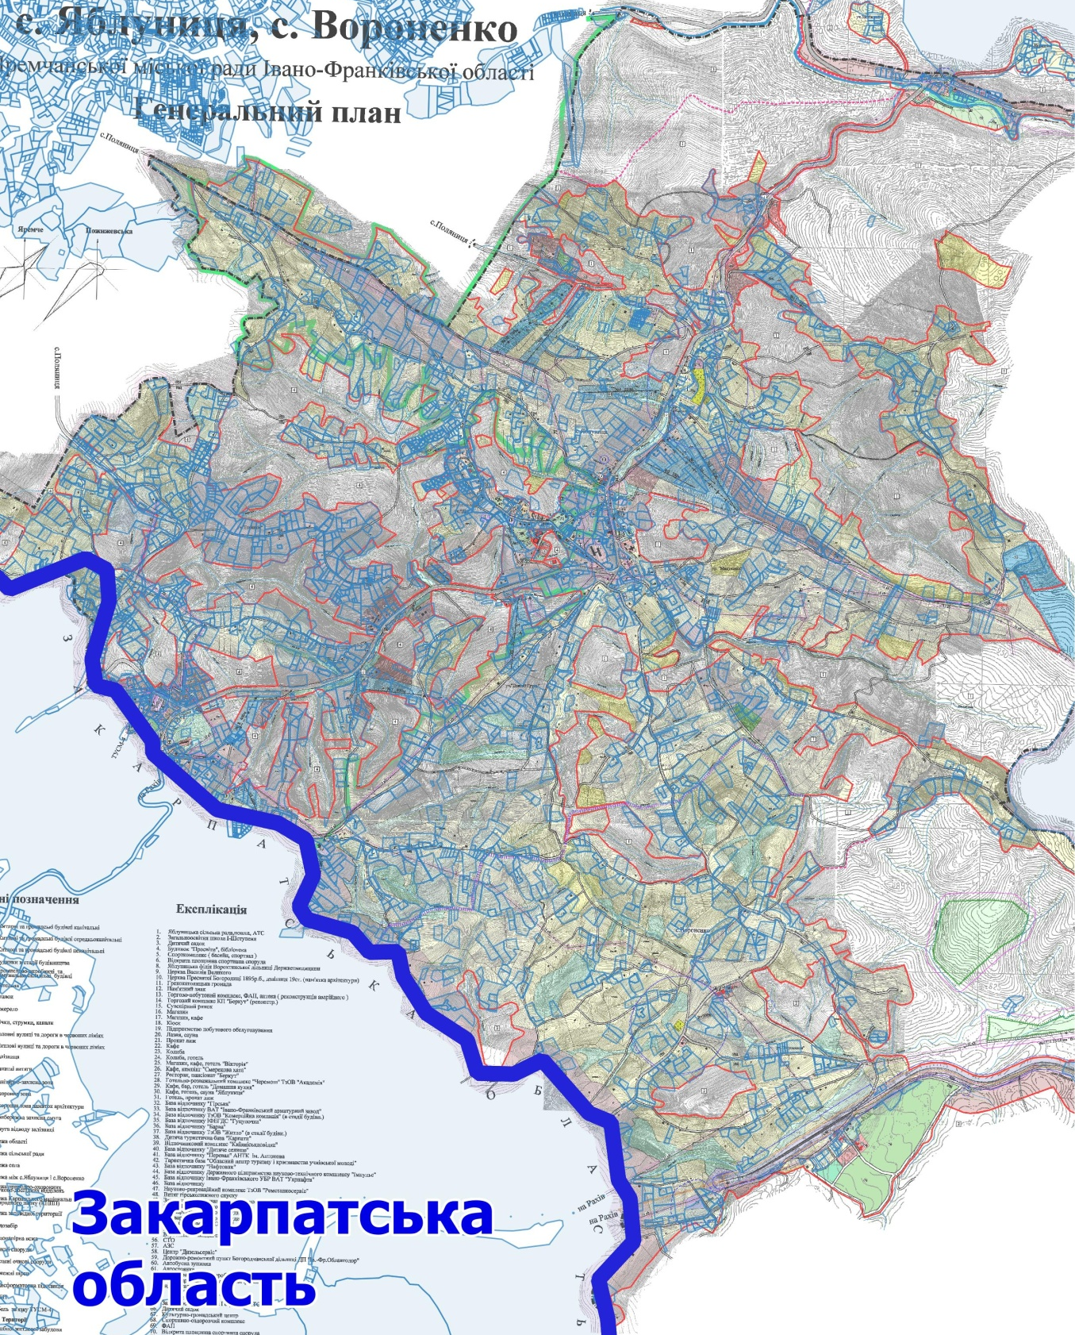
Саме тому результати такого аналізу слугують підґрунтям для ініціювання змін до генерального плану. Це дозволяє:
• Актуалізувати функціональне використання земельних ділянок відповідно до реального використання територій;
• Забезпечити законну зміну цільового призначення земельних ділянок;
• Сприяти сталому розвитку населеного пункту в його природному рекреаційному напрямку, з урахуванням потреб громади та інтересів інвесторів.
Відповідно до наявних офіційних даних станом на 2025 рік, межа населеного пункту с. Яблуниця не внесена до відомостей Державного земельного кадастру (ДЗК).
За результатами проведеного комплексу заходів із моніторингу за використанням земель на території с. Яблуниця за 2025 рік, враховуючи діючу містобудівну документацію, з метою забезпечення сталого розвитку території з урахуванням державних i громадських інтересів, Поляницька сільська рада пропонує при внесенні змін до діючої містобудівної документації на місцевому рівні збільшити додаткові потреби у територіях різного функціонального призначення а саме:
1)Території житлової забудови: За даними містобудівного моніторингу, передбачено збільшення житлового фонду . Спостерігається розширення житлової зони, зокрема індивідуальної забудови, що супроводжується зростанням попиту на земельні ділянки.
2) Території громадської забудови: Зростає попит на земельні ділянки для будівництва готелів, туристичних комплексів, апартаментів. Основна частина території активно використовується для розміщення готельних комплексів, торгових, туристичних об’єктів, зокрема в межах курорту «Буковель».
3) Рекреаційно-туристичні території.
Надання земельних ділянок у власність та користування
• Земельні ділянки перебувають у приватній власності та передбачаються для будівництва об’єктів рекреаційного та житлового призначення.
Моніторинг використання земель с. Яблуниця за результатами затверджених у 2025 році змін до Генерального плану:
- У 2025 році було затверджено зміни до Генерального плану с. Яблуниця, якими уточнено планувальну організацію та функціональне використання 15 територій.
- Відбулося уточнення функціонального призначення окремих земельних ділянок відповідно до сучасних потреб розвитку населеного пункту та вимог містобудівної документації.
- Рішення щодо змін до Генерального плану в 2025 році були спрямовані на раціональне використання земель, упорядкування структури землекористування та забезпечення збалансованого розвитку території.
- Під час моніторингу встановлено, що межа с. Яблуниця не була встановлена в установленому законодавством порядку та не була внесена до Державного земельного кадастру.

Схема змін у використанні земель с. Поляниця за результатами змін до Генерального плану 2025 рік

Таблиця. Пропоновані зміни у використанні земель с. Яблуниця, за результатами змін до Генерального плану 2025 рік
№ | Земельна ділянка кадастровий номер  цільове призначення згідно відомостей ДЗК | Згідно ГП с. Поляниця 2024  до змін та згідно відомостей ДЗК  Функціональне призначення  існуюче (код)  (код цільового проектний) | Згідно змін до ГП с. Поляниця 2025року  Функціональне призначення  проектне (код)  ( код цільового проектний)
1 | 2611093001:11:001:0013, ділянка в приватній власності гр. Павлусь Т.М.  2611093001:18:001:0053,  2611093001:18:001:0056,  2611093001:16:004:0168, ділянки в приватній власності гр. Кривошеєв А. О. | Генеральним планом с. Яблуниця територія проектування визначена як території садибної житлової забудови  10102.0 -Території житлової садибної забудови  02.01- Для будівництва і обслуговування житлового будинку, господарських будівель і споруд (присадибна ділянка) | 40102.0-Території рекреаційно-туристичних закладів та рекреаційного житла  03.08 Для будівництва та обслуговування об’єктів туристичної інфраструктури та закладів громадського харчування
2 | 2611093000:06:001:0026, ділянка в приватній власності гр. Богославець  І. В. | Генеральним планом с. Яблуниця територія проектування визначена як території лісогосподарського призначення – Креміннцівське лісництво Ворохтянського ДЛГ 30100.0 – сільськогосподарські території  01.03 – для ведення особистого селянського господарства | 40102.0-Території рекреаційно-туристичних закладів та рекреаційного житла  03.08 Для будівництва та обслуговування об’єктів туристичної інфраструктури та закладів громадського харчування
3 | 2611093001:16:002:0277  2611093001:16:002:0278  2611093001:18:001:0064  2611093001:16:002:0276  2611093001:18:001:0073  2611093001:18:001:0078  2611093001:18:001:0079  2611093001:18:001:0077  2611093001:18:001:0076  2611093001:18:001:0074  2611093001:18:001:0075  2611093001:18:001:0080  2611093001:18:001:0081, ділянки в приватній власності гр. Білусяк Г. А., Івасишин О. В.  2611093001:16:002:0226 ділянка у власності гр. Турчин Р. М. | Генеральним планом с. Яблуниця територія проектування визначена як території садибної житлової забудови та території житлово-відпочинкових комплексів, «зеленого туризму» та житлової забудови  10102.0 -Території житлової садибної забудови  02.01- Для будівництва і обслуговування житлового будинку, господарських будівель і споруд (присадибна ділянка),  01.03 – для ведення особистого селянського господарства,  01.05 – для індивідуального садівництва | 40102.0-Території рекреаційно-туристичних закладів та рекреаційного житла  03.08 Для будівництва та обслуговування об’єктів туристичної інфраструктури та закладів громадського харчування
4 | 2611093001:16:004:0462, ділянка в приватній власності ТОВ «ЕВЕНТУС МЕНЕДЖМЕНТ» | Генеральним планом с. Яблуниця територія проектування визначена як території садибної житлової забудови  30100.0 – сільськогосподарські території  01.03 – для ведення особистого селянського господарства | 40102.0-Території рекреаційно-туристичних закладів та рекреаційного житла  03.08 Для будівництва та обслуговування об’єктів туристичної інфраструктури та закладів громадського харчування
5 | 2611092000:20:001:0001, ділянка в приватній власності гр. Попової Н. В.,  2611092000:20:001:0002, ділянка в приватній власності Василишин С. В. | Генеральним планом с. Яблуниця територія проектування визначена як території садибної житлової забудови  30100.0 – сільськогосподарські території  01.03 – для ведення особистого селянського господарства | 40102.0-Території рекреаційно-туристичних закладів та рекреаційного житла  03.08 Для будівництва та обслуговування об’єктів туристичної інфраструктури та закладів громадського харчування
6 | 2611093000:14:001:0001, ділянка в приватній власності гр. Гладій А. З.,  2611093000:14:001:0002 ділянка в приватній власності Гетц В. А.,  2611093000:14:001:0003 ділянка в приватній власності Дедерчук Л. І. | Генеральним планом с. Яблуниця територія проектування визначена як території садибної житлової забудови  30100.0 – сільськогосподарські території  01.03 – для ведення особистого селянського господарства | 40102.0-Території рекреаційно-туристичних закладів та рекреаційного житла  03.08 Для будівництва та обслуговування об’єктів туристичної інфраструктури та закладів громадського харчування
7 | 2611093001:16:007:0216  2611093001:16:007:0241  2611093000:01:001:0131  2611093001:16:007:0158  2611093000:01:001:0015  2611093001:16:007:0205  2611093001:16:007:0203, ділянки в приватній власності гр. Мартищук М.Л., гр. Мартищук А. М., гр. Носкової І. В., гр. Погребова Д. В. | Генеральним планом с. Яблуниця територія проектування визначена як території садибної житлової забудови  10102.0 -Території житлової садибної забудови,  01.03 – для ведення особистого селянського господарства  02.01- 01Для будівництва і обслуговування житлового будинку, господарських будівель і споруд (присадибна ділянка) | 40102.0-Території рекреаційно-туристичних закладів та рекреаційного житла  03.08 Для будівництва та обслуговування об’єктів туристичної інфраструктури та закладів громадського харчування  03.07 – для будівництва та обслуговування будівель торгівлі
8 | 2611093000:01:001:0132,ділянка у власності гр. Носкової І. В. | Генеральним планом с. Яблуниця територія проектування визначена як території садибної житлової забудови та території житлово-відпочинкових комплексів, «зеленого туризму» та житлової забудови  30100.0 – сільськогосподарські території  01.03 – для ведення особистого селянського господарства | 10102.0 -Території житлової садибної забудови,  01.03 – для ведення особистого селянського господарства  02.01- 01Для будівництва і обслуговування житлового будинку, господарських будівель і споруд (присадибна ділянка)
9 | 2611093001:16:004:0486, ділянка в приватній власності гр. Коцабин О. В.,  2611093001:16:004:0494, ділянка в приватній власності гр. Коцабин В. С. | Генеральним планом с. Яблуниця територія проектування визначена як території садибної житлової забудови  10102.0 -Території житлової садибної забудови  02.01- Для будівництва і обслуговування житлового будинку, господарських будівель і споруд (присадибна ділянка) | 40102.0-Території рекреаційно-туристичних закладів та рекреаційного житла  03.08 Для будівництва та обслуговування об’єктів туристичної інфраструктури та закладів громадського харчування
10 | 2611093001:16:002:0270,  2611093001:16:004:0111  ділянки в приватній власності гр. Жалковського Ю. М. | Генеральним планом с. Яблуниця територія проектування визначена як території садибної житлової забудови  10102.0 -Території житлової садибної забудови  02.01- Для будівництва і обслуговування житлового будинку, господарських будівель і споруд (присадибна ділянка),  03.08 Для будівництва та обслуговування об’єктів туристичної інфраструктури та закладів громадського харчування | 40102.0-Території рекреаційно-туристичних закладів та рекреаційного житла  03.08 Для будівництва та обслуговування об’єктів туристичної інфраструктури та закладів громадського харчування
11 | 2611093001:16:004:0464, ділянка в приватній власності гр. Дзвінчук А. Д. | Генеральним планом с. Яблуниця територія проектування визначена як території садибної житлової забудови  01.03 – для ведення особистого селянського господарства | -10205.0 території закладів торгівлі, громадського харчування та побутового обслуговування  03.07 – для будівництва та обслуговування будівель торгівлі
12 | 2611093001:17:003:0202, ділянка в приватній власності ОК «ЖБК «ФЕМЕЛІ РЕТРИТ» | Генеральним планом с. Яблуниця територія проектування визначена як території садибної житлової забудови  10102.0 -Території житлової садибної забудови  02.01- 01Для будівництва і обслуговування житлового будинку, господарських будівель і споруд (присадибна ділянка), | 40102.0-Території рекреаційно-туристичних закладів та рекреаційного житла  03.08 Для будівництва та обслуговування об’єктів туристичної інфраструктури та закладів громадського харчування
13 | 2611093001:17:001:0139, ділянка в приватній власності ТОВ «ШАМОНІ ПРЕМ’ЄР» | Генеральним планом с. Яблуниця територія проектування визначена як території садибної житлової забудови (згідно змін 2024року)  10102.0 -Території житлової садибної забудови  02.01- Для будівництва і обслуговування житлового будинку, господарських будівель і споруд (присадибна ділянка) | 40102.0-Території рекреаційно-туристичних закладів та рекреаційного житла  03.08 Для будівництва та обслуговування об’єктів туристичної інфраструктури та закладів громадського харчування
14 | 2611093001:15:002:0167, ділянка в приватній власності гр. Дідика І. В. | Генеральним планом с. Яблуниця територія проектування визначена як території садибної житлової забудови  10102.0 -Території житлової садибної забудови  02.01- 01Для будівництва і обслуговування житлового будинку, господарських будівель і споруд (присадибна ділянка) | 40102.0-Території рекреаційно-туристичних закладів та рекреаційного житла  03.08 Для будівництва та обслуговування об’єктів туристичної інфраструктури та закладів громадського харчування
15 | 2611093001:16:004:0334,  2611093001:16:004:0332, ділянки в приватній власності гр. Донцової Л. С. | Генеральним планом с. Яблуниця територія проектування визначена як території садибної житлової забудови  10102.0 -Території житлової садибної забудови  02.01- Для будівництва і обслуговування житлового будинку, господарських будівель і споруд (присадибна ділянка) | 40102.0-Території рекреаційно-туристичних закладів та рекреаційного житла  07.01 Для будівництва та обслуговування об’єктів рекреаційного призначення
Незатверджені зміни
 | Зміни до генерального плану с. Яблуиця, зокрема до схеми інженерних мереж, з метою будівництва та обслуговування об’єктів інженерно-транспортної інфраструктури | Лінійний об’єкт  ( напірна каналізація та дорога), що пролягає через території з різним функціональним призначенням

Схема передбачених змін у використанні земель с. Яблуниця за результатами змін до Генерального плану 2025 рік
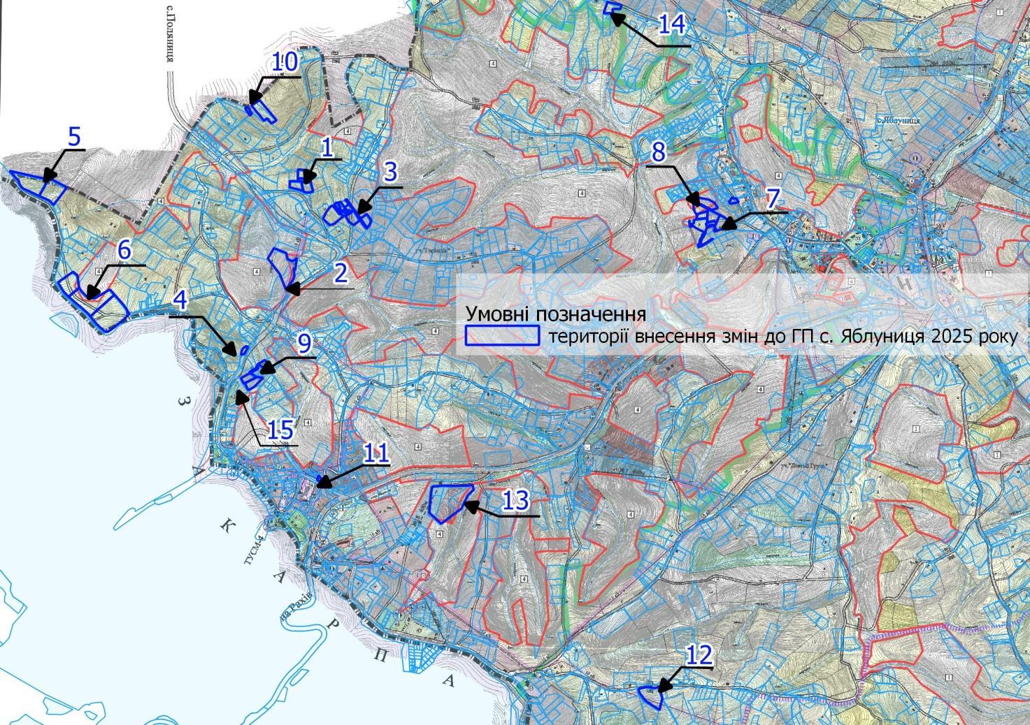

Розділ 4. Моніторинг забудови

Відповідно до містобудівної документації на території Поляницької сільської ради через Єдину Державну електронну систему у сфері будівництва розглянуто 127 заяв на видачу містобудівних умов і обмежень
Розглянуто 317 заяв на видачу будівельних паспортів забудови земельної ділянки.
Надано 67 паспортів прив’язки ТС.

Розділ 5. Моніторинг демографічної ситуації та розселення

Село Яблуниця, що входить до складу Поляницької територіальної громади Надвірнянського району Івано-Франківської області, демонструє активну динаміку розвитку, зумовлену туристично-рекреаційною спеціалізацією. Водночас, через запровадження воєнного стану в Україні з 2022 року, офіційні статистичні дані щодо демографічних показників, квартирного обліку, міграції та зайнятості населення є обмеженими та наразі недоступні — формування даної інформації та поширення призупинено відповідно до чинного законодавства.
Розселення, житловий фонд та квартирний облік
• Система розселення у Яблуниці має лінійно-розкидану структуру, зосереджену вздовж основних транспортних артерій, та туристичних маршрутів.
• Квартирний облік за кількістю та складом родин офіційно не оновлюється з 2022 року, що ускладнює точну оцінку забезпеченості житлом.
• Житловий фонд активно розширюється переважно за рахунок приватної забудови — готельних комплексів, апартаментів, котеджів та садиб, які часто використовуються для тимчасового проживання туристів або сезонних працівників.

Демографічні показники та міграція
• Природний та механічний рух населення не фіксується офіційно, однак спостерігається позитивне сальдо міграції за рахунок притоку працівників туристичної сфери та внутрішньо переміщених осіб.
Село Яблуниця має невелику чисельність постійного населення — орієнтовно 600–800 осіб (оцінка, оскільки туристична інфраструктура спричиняє сезонні коливання).
Вікова структура:
Частка працездатного населення (18–60 років): висока, понад 60%.
Молодь до 18 років: близько 15–20%.
Осіб пенсійного віку: до 15%.
Статева структура: типовий для регіону баланс (близько 52% жінки, 48% чоловіки), але серед працюючих у туризмі більше чоловіків через фізичну працю.
• Структура населення змінюється: зростає частка економічно активного населення, зокрема молоді, зайнятої у сфері обслуговування.
• Рівень освіти та професійної кваліфікації працівників у регіоні переважно середній, з домінуванням спеціальностей у галузі готельно-ресторанного бізнесу, будівництва та транспорту.

Трудові ресурси та зайнятість
• Баланс трудових ресурсів формується переважно за рахунок сезонної зайнятості, що ускладнює прогнозування стабільного рівня працевлаштування.
• Існуюча галузева структура господарського комплексу орієнтована на туризм, будівництво, торгівлю та транспорт.
• Прогнозована структура передбачає розширення сфери послуг, логістики та екологічного менеджменту.
• Рівень безробіття офіційно не фіксується, однак за експертними оцінками залишається низьким завдяки високому попиту на робочу силу в туристичному секторі.

Ці фактори свідчать про необхідність адаптації містобудівної документації до реальних соціально-економічних процесів, що відбуваються в селі Яблуниця. Відсутність актуальних статистичних даних не повинна зупиняти планування територій — навпаки, вона вимагає гнучких підходів, залучення місцевих джерел інформації та постійного моніторингу змін на території.

Розділ 6. "Моніторинг соціально-економічної діяльності"

Поточні та прогнозовані параметри розвитку економіки
• Село Яблуниця входить до складу Поляницької територіальної громади, яка активно реалізує програми соціально-економічного розвитку.
• Основними драйверами економіки є туризм, готельно-ресторанний бізнес, будівництво та обслуговування інфраструктури.
• Прогнозовано зростання інвестицій у сферу рекреації, екотуризму та житлової забудови, з огляду на стабільний попит на відпочинок у Карпатах.
Виконання стратегій регіонального розвитку
• Громада бере участь у реалізації державних та обласних стратегій розвитку.
Структура та потужності виробничого комплексу
• Виробничий сектор представлений переважно малими підприємствами, що працюють у сфері:
• Деревообробки
• Будівельних матеріалів
• Сільського господарства (в обмежених масштабах через гірський рельєф)
• Ділова активність зосереджена навколо обслуговування туристичного потоку.
Оздоровчо-рекреаційний та туристичний потенціал
• Яблуниця — мальовниче гірське село та важливий туристичний вузол Карпат, відоме своїм Яблуницьким перевалом, який з’єднує Івано-Франківську та Закарпатську області. Село має вигідне розташування для розвитку туризму: поруч знаходяться популярні гірськолижні курорти, включно з Буковелем, а сама Яблуниця приваблює мандрівників традиційною карпатською атмосферою, зеленим туризмом та панорамними краєвидами гірських хребтів.
Потенціал включає:
• Близькість до Гірськолижних трас «Буковеля», а також у с. Яблуниці є кілька бугельних підйомників та прості траси, що підходять переважно для початківців і сімейного відпочинку, SPA-комплекси
• Екотуризм, піші маршрути, велосипедні тури
• Високий рівень сервісу, що приваблює туристів цілий рік
Науково-дослідні та освітні організації
• У самому селі відсутні заклади вищої освіти, однак регіон має доступ до освітніх та наукових ресурсів Івано-Франківська:
• Карпатський національний університет
• Івано-Франківський технічний університет нафти і газу
- Івано-Франківський національний медичний університет
• Дослідницька діяльність у сфері туризму, екології та сталого розвитку активно підтримується на рівні області.
Інвестиційна привабливість
Яблуниця має високий інвестиційний рейтинг завдяки:
• Розвиненій туристичній інфраструктурі
• Стабільному потоку туристів
• Доступу до природних ресурсів та ландшафтів
• Підтримці малого та середнього бізнесу через місцеві програми
• Івано-Франківщина визнана однією з найкомфортніших областей для ведення бізнесу в Україні.

На момент розроблення містобудівного моніторингу Поляницька
територіальна громада має затверджений документ стратегічного
планування «Стратегії розвитку Поляницької територіальної громади на
2024-2030 роки» рішенням від 30 січня 2024 року № 656-35-2024.
Стратегія є ключовим документом довгострокового планування, який визначає пріоритети розвитку громади на найближчі 6 років. Вона спрямована на збалансований економічний, соціальний та екологічний розвиток, з урахуванням унікального туристичного потенціалу регіону.
Основні компоненти стратегії
• Соціально-економічний аналіз: оцінка демографії, інфраструктури, економіки, туризму, природних ресурсів.
• SWOT-аналіз: визначення сильних і слабких сторін, можливостей і загроз.
• PESTLE-аналіз: аналіз зовнішніх чинників (політичних, економічних, соціальних, технологічних, екологічних, правових).
• Сценарії розвитку:
• Інерційний: збереження поточних тенденцій
• Модернізаційний: активне впровадження інновацій, розвиток інфраструктури, залучення інвестицій.
Стратегічні пріоритети
1. Розвиток туристичної інфраструктури.
2. Підвищення якості життя — модернізація ЖКГ, освіти, медицини.
3. Екологічна безпека — управління ТПВ, збереження природних ресурсів.
4. Підтримка малого та середнього бізнесу — створення умов для підприємництва.
5. Цифровізація та інновації — впровадження електронного врядування, розвиток ІТ-сервісів.
Особливості
• Документ розроблений за участі місцевої громади, експертів та Агенції розвитку ОТГ Прикарпаття.
• Враховує виклики воєнного часу та орієнтується на стійкість і згуртованість громади.
• Має чіткий план впровадження, моніторингу та оцінки ефективності заходів.

Розділ 7. "Моніторинг просторових зв’язків та транспортної мобільності"

Взаємозв’язки з суміжними громадами
Село Яблуниця, що входить до складу Поляницької територіальної громади, активно інтегрується у виробничі, трудові та рекреаційні процеси Карпатського регіону. Його географічне розташування сприяє формуванню транскордонних зв’язків з низкою адміністративно-територіальних одиниць:
• Яремчанська громада — налагоджена співпраця у сфері туризму, готельного сервісу, організації спільних культурних подій та фестивалів.
• Надвірнянська громада — активна трудова міграція, логістичні послуги, торгівля та постачання товарів першої необхідності.
• Татарів (Ворохтянська громада) та Микуличин (Яремчанська громада) — розвиток екологічного туризму, велосипедних маршрутів, піших переходів та обмін туристичними потоками.
• Закарпатська область — через гірські перевали (зокрема Яблуницький), Яблуниця підтримує транспортно-туристичні зв’язки з населеними пунктами Рахівського та Тячівського районів. Це сприяє розширенню туристичних маршрутів, обміну робочою силою, а також спільним ініціативам у сфері зеленого туризму та етнокультурного обміну.
Завдяки цим зв’язкам Яблуниця є невід’ємною частиною рекреаційного кластеру Карпат, що забезпечує економічну стійкість, розвиток інфраструктури та збереження культурної спадщини регіону.
Схема взаємозв’язків з суміжними громадами
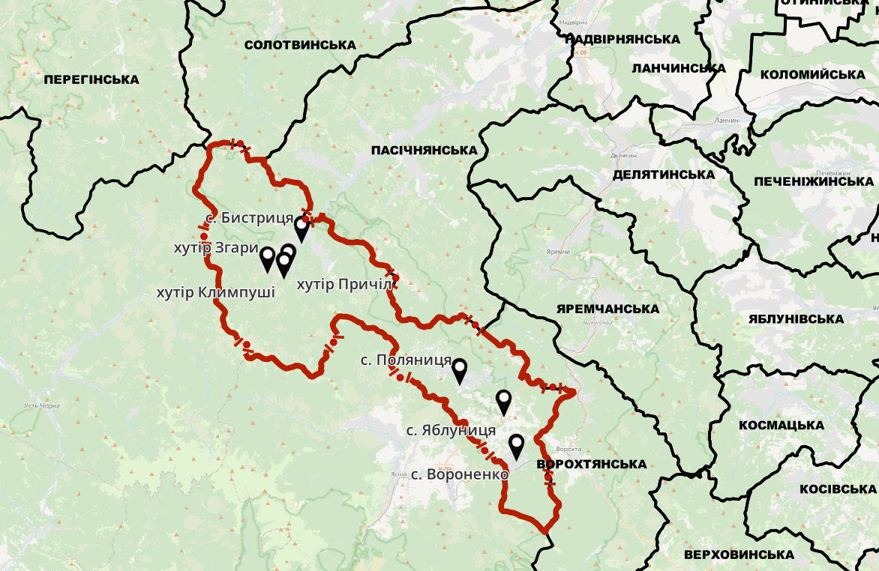

Транспортна доступність і зв’язність територій
• село Яблуниця як частина Поляницької територіальної громади має вигідне транспортне розташування, що забезпечує зручне автомобільне сполучення з ключовими населеними пунктами Івано-Франківської області. Основний маршрут до Івано-Франківська проходить через м. Надвірна та м. Яремче, відкриваючи доступ до обласного центру, залізничного вокзалу та міжнародного аеропорту.
• Автомагістраль Н-09 (Мукачево - Рахів - Богородчани - Івано-Франківськ - Рогатин - Бібрка - Львів) — головна транспортна артерія, що проходить через с. Яблуниця, забезпечує регіональну мобільність та сполучення з туристичними центрами Карпат.
• Місцеві під’їзні дороги перебувають у задовільному стані, хоча в періоди високої туристичної активності можливі перевантаження та тимчасові затори.
Сполучення із Закарпатською областю
Завдяки розташуванню біля Яблуницького перевалу, село має прямий вихід на Закарпаття, зокрема на Рахівський район. Це створює умови для:
• Туристичного транзиту — легкий доступ до закарпатських курортів, маршрутів та природних пам’яток.
• Логістичних перевезень — постачання товарів, продуктів та будівельних матеріалів між регіонами.
• Культурного обміну — участь у спільних етнофестивалях, ярмарках, а також розвиток зеленого туризму та гірських маршрутів.
Таким чином, Яблуниця виступає як ключовий транспортний вузол Карпатського регіону, що поєднує Івано-Франківську та Закарпатську області, сприяючи економічній інтеграції, туристичному розвитку та зростанню мобільності населення.
Громадський транспорт представлений маршрутними автобусами та приватними перевізниками, які з’єднують с. Поляниця з м. Яремче, с. Татарів, ТК «Буковель» та м. Івано-Франківськ.
Через с. Яблуниця проходить дорога, яка згідно зі змінами до генерального плану села Яблуниця 2023-24 року є проектною дорогою регіонального значення. Ця дорога передбачена містобудівною документацією вищого рівня, зокрема «Схемою планування території Івано-Франківської області», затвердженою рішенням Івано-Франківської обласної ради від 30.06.2017 № 548-16/2017. На даний момент ця дорога перебуває в процесі будівництва.
Дорога— це частина інфраструктурного проєкту, що має на меті покращити транспортне сполучення між населеними пунктами Надвірнянського району Івано-Франківської області, особливо в контексті розвитку туристичної інфраструктури.
Дорога має статус проектної дороги регіонального значення. Станом на 2025 рік, повноцінне автомобільне сполучення між с. Бистриця ще не завершене.
Ширина червоних ліній - 35 м, ширина твердого покриття для проїзду автотранспорту 11 м (включає смугу для проїзду технологічного транспорту)

Схема транспортних зв’язків
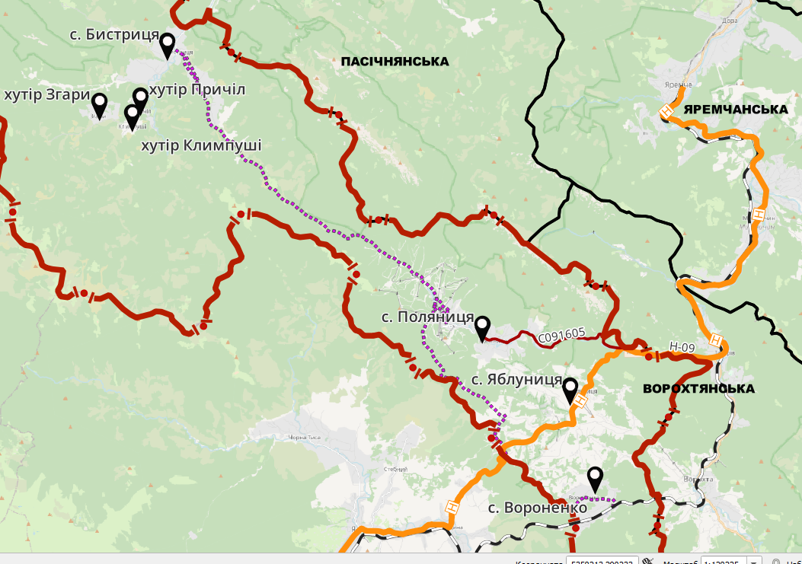
Безпека дорожнього руху та затори
У зимовий період та під час туристичних піків (новорічні свята, канікули, вихідні) с. Яблуниця стикається із заторами, особливо на під’їздах до ТК «Буковель» та перевалу. Це пов’язано з інтенсивним потоком туристів, які прямують через село.
Основні виклики:
• Вузькі гірські дороги, які не завжди пристосовані до великого потоку транспорту
• Обмежена кількість паркувальних місць у центрі села та біля готелів
• Відсутність альтернативних об’їзних маршрутів, що ускладнює розвантаження трафіку
• Сезонна навантаженість, яка значно перевищує середньорічні показники
Заходи, що вживаються:
• Розширення дорожньої інфраструктури на ключових ділянках
• Встановлення світлофорів, камер відеоспостереження та покращення дорожньої розмітки
• Облаштування тимчасових паркувальних зон у пікові періоди
Modal Split — аналіз видів транспорту
У с. Яблуниця та прилеглих територіях спостерігається таке умовне співвідношення використання транспорту:
Вид транспорту | Орієнтовна частка використання
Приватні авто | 60–65%
Громадський транспорт | 20-25%
Пішохідні переміщення | 10-15%
Велосипеди / екотранспорт | менше 5 %
• Приватний транспорт домінує, особливо серед туристів.
• Громадський транспорт активно використовується працівниками сфери обслуговування.
• Пішохідна мобільність зростає в межах курорту Буковель, де створено зручні маршрути.
• Екотранспорт (електроскутери, велосипеди) поки що має обмежене поширення, але перспективний для розвитку.

Розділ 8. "Моніторинг інфраструктури"
Село Яблуниця — важливий транзитний і туристичний пункт на шляху до курорту «Буковель», розташований на Яблуницькому перевалі. Село має значний потенціал для розвитку, проте темпи інфраструктурного оновлення не завжди відповідають зростаючому туристичному навантаженню. Основні завдання включають:
• Упорядкування забудови
• Модернізацію інженерних мереж
• Покращення транспортної доступності
• Розвиток соціальної інфраструктури
• Створення безбар’єрного середовища
Транспортна інфраструктура
Село Яблуниця має стратегічне розташування на перетині туристичних маршрутів. Через село проходить автомобільна дорога, що з’єднує м. Івано-Франківськ, м. Яремче, с. Татарів, смт. Ворохта та ТК «Буковель».
• Найближчі залізничні станції — с. Вороненко, про те с. Татарів та смт. Ворохта, слугують основними вузлами пересадки для туристів.

• Основним видом транспорту є приватні автомобілі, що створює навантаження на вузькі гірські дороги, особливо в сезон.

• Громадський транспорт представлений маршрутками та автобусами, які курсують до м. Яремче, м. Івано-Франківськ та ТК «Буковель».

• Водний і повітряний транспорт відсутні; найближчий аеропорт — в м. Івано-Франківськ (≈90 км).

• Відчувається потреба в облаштуванні паркінгів, розширенні доріг, світлофорному регулюванні та кільцевих розв’язках.

Інженерна інфраструктура
У селі Яблуниця водопостачання здебільшого здійснюється автономно, адже централізовані системи охоплюють лише окремі готельні комплекси, що обслуговують туристичний потік. Система водовідведення потребує суттєвої модернізації, особливо в умовах активної житлово-туристичної забудови, яка щороку набирає обертів. Електропостачання в селі загалом стабільне, проте в періоди пікового навантаження — зокрема взимку — можливі перевантаження мереж. Теплопостачання переважно індивідуальне: мешканці та власники готелів використовують твердопаливні котли, електронагрівачі або інші автономні системи. Зв’язок у с. Яблуниця досить якісний — мобільний сигнал стабільний, а доступ до інтернету забезпечується як мобільними операторами, так і локальними провайдерами, що дозволяє задовольнити базові потреби як місцевих жителів, так і туристів.

Інфраструктура громади

Село Яблуниця входить до Надвірнянського району, але функціонує як частина туристичного кластеру навколо ТК «Буковель». Село активно розвивається завдяки приватним інвестиціям у готельну та рекреаційну інфраструктуру. Важливою є координація з сусідніми громадами (Ворохтянська, Яремчанська) та інтеграція в регіональні програми розвитку туризму.

Житловий фонд і комунальне господарство
Житловий фонд с. Яблуниця стрімко зростає. Щороку у селі з’являються нові приватні садиби, котеджні містечка. Це формує високий попит на комунальні послуги та збільшує навантаження на існуючу інфраструктуру.
Комунальне господарство забезпечує базові послуги, проте його можливостей недостатньо для обслуговування як постійних мешканців, так і значних туристичних потоків. Необхідним є розширення системи збору та утилізації відходів, покращення благоустрою та підвищення якості послуг ЖКГ.

Соціальна інфраструктура

Яблуницький ліцей Поляницької сільської ради
- Тип: ліцей (заклад загальної середньої освіти)
- Адреса: с. Яблуниця, Надвірнянський район, Івано-Франківська область, вулиця Героїв Майдану, 123б
Дошкільний заклад — дитячий садок "Смерічка"
- Назва: Яблуницький заклад дошкільної освіти (дитячий садок) "Смерічка"
- Адреса: с. Яблуниця, Надвірнянський район, Івано-Франківська область, вул. Героїв Майдану
Наявність ліцею та закладу дошкільної освіти забезпечує базові освітні потреби населення села. Водночас у окремих випадках здобувачі освіти продовжують навчання у закладах освіти сусідніх населених пунктів.
Медичне обслуговування представлене фельдшерсько-акушерським пунктом. Більш спеціалізовані послуги мешканці та туристи отримують у Яремче, де розташована найближча лікарня. Пожежна безпека забезпечується місцевим пожежним депо, що є важливим з огляду на особливості гірської забудови та підвищену небезпеку пожеж. Соціальні послуги надаються сільською радою та через партнерські організації.

Безбар’єрність і доступність
Село Яблуниця поступово адаптує вулично-дорожню мережу до потреб маломобільних груп населення. У селі встановлюються пандуси, облаштовуються тротуари та удосконалюються зони громадського користування. Проте рівень безбар’єрності все ще потребує розвитку, особливо у зв’язку з туристичним навантаженням і високою кількістю відвідувачів різного віку та стану здоров’я.

Розділ 9. "Моніторинг реалізації містобудівної документації"
На території села Яблуниця реалізація містобудівної документації здійснюється відповідно до актуалізованого Генерального плану с. Яблуниця та с. Вороненко та змін до нього, суміщених із детальними планами територій. Основні проєктні рішення спрямовані на розвиток туристичної інфраструктури, вдосконалення транспортної мережі, інженерних комунікацій, а також на забезпечення сталого розвитку житлової та соціальної інфраструктури.
У 2025 році було розроблено Аналітичний звіт за результатами містобудівного моніторингу Генерального плану с. Яблуниця, який пройшов усі передбачені чинним законодавством процедури, зокрема громадське обговорення, та був затверджений в установленому порядку.
18 вересня 2025 року в приміщенні Поляницької сільської ради за адресою: вул. Карпатська, 1А, були проведені громадські слухання щодо Аналітичного звіту містобудівного моніторингу Генерального плану с. Яблуниця. Під час громадських слухань від присутніх та зареєстрованих учасників надійшли такі пропозиції щодо змін до Генерального плану с. Яблуниця:
- до пункту 10 – уточнити підстави зміни цільового призначення земельної ділянки з кадастровим номером 2611093001:16:004:0111, що перебуває у власності гр. Жалковського Ю. М., оскільки містобудівна документація, якою передбачено відповідне функціональне призначення території, Поляницькою сільською радою не затверджувалася;
- до пункту 11 – розробити зміни до Генерального плану с. Яблуниця, поєднані з детальним планом території, для території, що є ширшою за межі земельної ділянки з кадастровим номером 2611093001:16:004:0464, із включенням території водойми, відображеної на Генеральному плані, та відобразити існуючий стан території;
- до пункту 14 – уточнити підстави зміни цільового призначення земельної ділянки з кадастровим номером 2611093001:15:002:0167, що перебуває у власності гр. Дідика І. В.
Схема розташування змін до Генерального плану с. Яблуниця суміщеного з детальними планами території в 2025 році
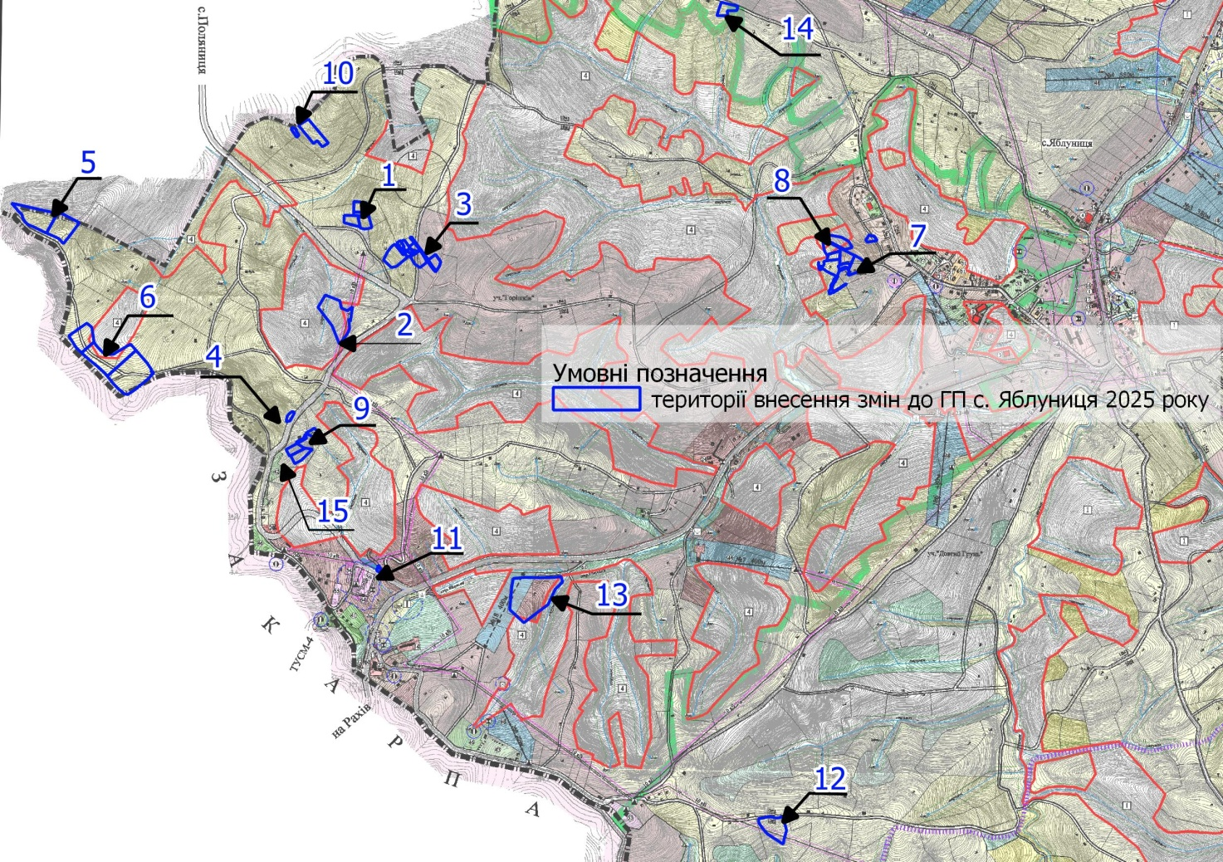
З урахуванням усіх пропозицій в 2025 році була розроблена та затверджена містобудівна документація, зокрема внесені зміни до Генерального плану поєднані з детальними планами територій. Документація підготовлена у форматах геопросторових даних відповідно до вимог постанови Кабінету Міністрів України від 9 червня 2021 року № 632 «Про визначення формату електронних документів комплексного плану просторового розвитку території територіальної громади, генерального плану населеного пункту, детального плану території».
Зміни до Генерального плану с. Яблуниця затверджені єдиним рішенням 60-ї сесії VIII демократичного скликання Поляницької сільської ради від 22.12.2025 року №1130-60-2025.
Таблиця передбачених змін у використанні земель с. Яблуниця
за результатами змін до Генерального плану 2025 рік
№ | Земельна ділянка кадастровий номер  цільове призначення згідно відомостей ДЗК | Згідно ГП с. Поляниця 2025  до змін  та згідно відомостей ДЗК  Функціональне призначення  існуюче (код)  (код цільового проектний) | Згідно змін до ГП с. Поляниця 2025року  Функціональне призначення  проектне (код)  ( код цільового проектний)
1 | 2611093001:11:001:0013, ділянка в приватній власності гр. Павлусь Т.М.  2611093001:18:001:0053,  2611093001:18:001:0056,  2611093001:16:004:0168, ділянки в приватній власності гр. Кривошеєв А. О. | Генеральним планом с. Яблуниця територія проектування визначена як території садибної житлової забудови  10102.0 -Території житлової садибної забудови  02.01- Для будівництва і обслуговування житлового будинку, господарських будівель і споруд (присадибна ділянка) | 40102.0-Території рекреаційно-туристичних закладів та рекреаційного житла  03.08 Для будівництва та обслуговування об’єктів туристичної інфраструктури та закладів громадського харчування
2 | 2611093000:06:001:0026, ділянка в приватній власності гр. Богославець  І. В. | Генеральним планом с. Яблуниця територія проектування визначена як території лісогосподарського призначення – Креміннцівське лісництво Ворохтянського ДЛГ 30100.0 – сільськогосподарські території  01.03 – для ведення особистого селянського господарства | 40102.0-Території рекреаційно-туристичних закладів та рекреаційного житла  03.08 Для будівництва та обслуговування об’єктів туристичної інфраструктури та закладів громадського харчування
3 | 2611093001:16:002:0277  2611093001:16:002:0278  2611093001:18:001:0064  2611093001:16:002:0276  2611093001:18:001:0073  2611093001:18:001:0078  2611093001:18:001:0079  2611093001:18:001:0077  2611093001:18:001:0076  2611093001:18:001:0074  2611093001:18:001:0075  2611093001:18:001:0080  2611093001:18:001:0081, ділянки в приватній власності гр. Білусяк Г. А., Івасишин О. В.  2611093001:16:002:0226 ділянка у власності гр. Турчин Р. М. | Генеральним планом с. Яблуниця територія проектування визначена як території садибної житлової забудови та території житлово-відпочинкових комплексів, «зеленого туризму» та житлової забудови  10102.0 -Території житлової садибної забудови  02.01- Для будівництва і обслуговування житлового будинку, господарських будівель і споруд (присадибна ділянка),  01.03 – для ведення особистого селянського господарства,  01.05 – для індивідуального садівництва | 40102.0-Території рекреаційно-туристичних закладів та рекреаційного житла  03.08 Для будівництва та обслуговування об’єктів туристичної інфраструктури та закладів громадського харчування
4 | 2611093001:16:004:0462, ділянка в приватній власності ТОВ «ЕВЕНТУС МЕНЕДЖМЕНТ» | Генеральним планом с. Яблуниця територія проектування визначена як території садибної житлової забудови  30100.0 – сільськогосподарські території  01.03 – для ведення особистого селянського господарства | 40102.0-Території рекреаційно-туристичних закладів та рекреаційного житла  03.08 Для будівництва та обслуговування об’єктів туристичної інфраструктури та закладів громадського харчування
5 | 2611092000:20:001:0001, ділянка в приватній власності гр. Попової Н. В.,  2611092000:20:001:0002, ділянка в приватній власності Василишин С. В. | Генеральним планом с. Яблуниця територія проектування визначена як території садибної житлової забудови  30100.0 – сільськогосподарські території  01.03 – для ведення особистого селянського господарства | 40102.0-Території рекреаційно-туристичних закладів та рекреаційного житла  03.08 Для будівництва та обслуговування об’єктів туристичної інфраструктури та закладів громадського харчування
6 | 2611093000:14:001:0001, ділянка в приватній власності гр. Гладій А. З.,  2611093000:14:001:0002 ділянка в приватній власності Гетц В. А.,  2611093000:14:001:0003 ділянка в приватній власності Дедерчук Л. І. | Генеральним планом с. Яблуниця територія проектування визначена як території садибної житлової забудови  30100.0 – сільськогосподарські території  01.03 – для ведення особистого селянського господарства | 40102.0-Території рекреаційно-туристичних закладів та рекреаційного житла  03.08 Для будівництва та обслуговування об’єктів туристичної інфраструктури та закладів громадського харчування
7 | 2611093001:16:007:0216  2611093001:16:007:0241  2611093000:01:001:0131  2611093001:16:007:0158  2611093000:01:001:0015  2611093001:16:007:0205  2611093001:16:007:0203, ділянки в приватній власності гр. Мартищук М.Л., гр. Мартищук А. М., гр. Носкової І. В., гр. Погребова Д. В. | Генеральним планом с. Яблуниця територія проектування визначена як території садибної житлової забудови  10102.0 -Території житлової садибної забудови,  01.03 – для ведення особистого селянського господарства  02.01- 01Для будівництва і обслуговування житлового будинку, господарських будівель і споруд (присадибна ділянка) | 40102.0-Території рекреаційно-туристичних закладів та рекреаційного житла  03.08 Для будівництва та обслуговування об’єктів туристичної інфраструктури та закладів громадського харчування  03.07 – для будівництва та обслуговування будівель торгівлі
8 | 2611093000:01:001:0132,ділянка у власності гр. Носкової І. В. | Генеральним планом с. Яблуниця територія проектування визначена як території садибної житлової забудови та території житлово-відпочинкових комплексів, «зеленого туризму» та житлової забудови  30100.0 – сільськогосподарські території  01.03 – для ведення особистого селянського господарства | 10102.0 -Території житлової садибної забудови,  01.03 – для ведення особистого селянського господарства  02.01- 01Для будівництва і обслуговування житлового будинку, господарських будівель і споруд (присадибна ділянка)
9 | 2611093001:16:004:0486, ділянка в приватній власності гр. Коцабин О. В.,  2611093001:16:004:0494, ділянка в приватній власності гр. Коцабин В. С. | Генеральним планом с. Яблуниця територія проектування визначена як території садибної житлової забудови  10102.0 -Території житлової садибної забудови  02.01- Для будівництва і обслуговування житлового будинку, господарських будівель і споруд (присадибна ділянка) | 40102.0-Території рекреаційно-туристичних закладів та рекреаційного житла  03.08 Для будівництва та обслуговування об’єктів туристичної інфраструктури та закладів громадського харчування
10 | 2611093001:16:002:0270,  2611093001:16:004:0111  ділянки в приватній власності гр. Жалковського Ю. М. | Генеральним планом с. Яблуниця територія проектування визначена як території садибної житлової забудови  10102.0 -Території житлової садибної забудови  02.01- Для будівництва і обслуговування житлового будинку, господарських будівель і споруд (присадибна ділянка),  03.08 Для будівництва та обслуговування об’єктів туристичної інфраструктури та закладів громадського харчування | 40102.0-Території рекреаційно-туристичних закладів та рекреаційного житла  03.08 Для будівництва та обслуговування об’єктів туристичної інфраструктури та закладів громадського харчування
11 | 2611093001:16:004:0464, ділянка в приватній власності гр. Дзвінчук А. Д. | Генеральним планом с. Яблуниця територія проектування визначена як території садибної житлової забудови  01.03 – для ведення особистого селянського господарства | -10205.0 території закладів торгівлі, громадського харчування та побутового обслуговування  03.07 – для будівництва та обслуговування будівель торгівлі
12 | 2611093001:17:003:0202, ділянка в приватній власності ОК «ЖБК «ФЕМЕЛІ РЕТРИТ» | Генеральним планом с. Яблуниця територія проектування визначена як території садибної житлової забудови  10102.0 -Території житлової садибної забудови  02.01- 01Для будівництва і обслуговування житлового будинку, господарських будівель і споруд (присадибна ділянка), | 40102.0-Території рекреаційно-туристичних закладів та рекреаційного житла  03.08 Для будівництва та обслуговування об’єктів туристичної інфраструктури та закладів громадського харчування
13 | 2611093001:17:001:0139, ділянка в приватній власності ТОВ «ШАМОНІ ПРЕМ’ЄР» | Генеральним планом с. Яблуниця територія проектування визначена як території садибної житлової забудови (згідно змін 2024року)  10102.0 -Території житлової садибної забудови  02.01- Для будівництва і обслуговування житлового будинку, господарських будівель і споруд (присадибна ділянка) | 40102.0-Території рекреаційно-туристичних закладів та рекреаційного житла  03.08 Для будівництва та обслуговування об’єктів туристичної інфраструктури та закладів громадського харчування
14 | 2611093001:15:002:0167, ділянка в приватній власності гр. Дідика І. В. | Генеральним планом с. Яблуниця територія проектування визначена як території садибної житлової забудови  10102.0 -Території житлової садибної забудови  02.01- 01Для будівництва і обслуговування житлового будинку, господарських будівель і споруд (присадибна ділянка) | 40102.0-Території рекреаційно-туристичних закладів та рекреаційного житла  03.08 Для будівництва та обслуговування об’єктів туристичної інфраструктури та закладів громадського харчування
15 | 2611093001:16:004:0334,  2611093001:16:004:0332, ділянки в приватній власності гр. Донцової Л. С. | Генеральним планом с. Яблуниця територія проектування визначена як території садибної житлової забудови  10102.0 -Території житлової садибної забудови  02.01- Для будівництва і обслуговування житлового будинку, господарських будівель і споруд (присадибна ділянка) | 40102.0-Території рекреаційно-туристичних закладів та рекреаційного житла  07.01 Для будівництва та обслуговування об’єктів рекреаційного призначення
Незатверджені зміни
 | Зміни до генерального плану с. Яблуиця, зокрема до схеми інженерних мереж, з метою будівництва та обслуговування об’єктів інженерно-транспортної інфраструктури | Лінійний об’єкт  ( напірна каналізація та дорога), що пролягає через території з різним функціональним призначенням

Розвиток території с. Яблуниця відповідає положенням містобудівної документації вищого рівня — обласних та районних програм соціально-економічного розвитку, а також стратегічним завданням щодо формування туристичного кластеру Карпатського регіону. Впровадження рішень здійснюється в координації із суміжними громадами та органами державної влади, зокрема щодо розвитку транспортної доступності та екологічної безпеки території.

Взаємна узгодженість документації
Проєктні рішення всіх видів містобудівної документації, розробленої для с. Яблуниця, є взаємно узгодженими між собою та відповідають документам стратегічного планування обласного і державного рівнів. Це дозволяє забезпечувати комплексний підхід до розвитку території з урахуванням екологічних, соціальних та економічних аспектів.

Відповідність законодавству та державним будівельним нормам
Містобудівна документація, яка розроблена та затверджена у 2025 році, відповідає чинним нормативно-правовим актам з питань містобудівної діяльності, а також державним будівельним нормам. Це підтверджує законність і правомірність її застосування у процесі реалізації містобудівної політики громади.
Розділ 10. Висновки щодо доцільності внесення змін до містобудівної документації

Відповідність цілям сталого розвитку ООН
Село Яблуниця демонструє позитивну динаміку у таких напрямах:
- Ціль 8 (Гідна праця та економічне зростання): туристичний бізнес (садиби зеленого туризму, готелі, ресторани) створює робочі місця для місцевого населення.
- Ціль 9 (Інфраструктура та інновації): розбудова дорожньої мережі (трас Карпати–Румунія–Закарпаття), модернізація електропостачання, розвиток транспортних розв’язок.
- Ціль 11 (Сталий розвиток міст і громад): розвиток приватних апартаментів, сільського туризму, створення умов для громадських просторів та сервісів.
- Ціль 13 (Боротьба зі зміною клімату): потреба у впровадженні екологічного зонування, ощадних систем опалення, захисті гірських ландшафтів від надмірного будівництва.

SWOT-аналіз території
Сильні сторони
- Унікальне розташування на межі Івано-Франківської та Закарпатської областей.
- Висока туристична привабливість (Яблуницький перевал, краєвиди Карпат).
- Доступність до ТК «Буковель» та інших курортів.
- Активність громади у сфері малого бізнесу.
Слабкі сторони
- Перевантаженість дороги Н-09 (Мукачево - Рахів - Богородчани - Івано-Франківськ - Рогатин - Бібрка - Львів).
- Недостатня кількість соціальної інфраструктури (школа, дитсадок мають обмежену спроможність).
- Відсутність централізованого водовідведення.
Можливості
- Залучення інвесторів у сферу готельного та рекреаційного бізнесу.
- Розвиток екотуризму та зелених маршрутів (пішохідні, велосипедні, лижні).
- Використання міжнародних грантів для інфраструктурних та екологічних проєктів.
Загрози
- Неконтрольоване будівництво вздовж магістральної дороги.
- Екологічне навантаження на ліси та гірські схили.
- Ризик втрати автентичності та традиційного укладу життя.

Порівняльні переваги
- Географічне розташування: стратегічний транспортний вузол (Карпатський перевал).
- Близькість до Буковелю: забезпечує стабільний потік туристів.
- Інвестиційна привабливість: попит на житло, апартаменти, садиби й готелі.

Виклики та ризики
- Перевищення містобудівних норм: хаотичне зведення апартаментів без урахування зонування.
- Обмежені земельні ресурси: територія між гірськими схилами не дозволяє масове розширення.
- Необхідність екологічного балансу: збереження ландшафтів Яблуницького перевалу.

Необхідність змін у містобудівній документації
На основі Стратегії розвитку Поляницької громади 2024–2030 та екологічної оцінки визначено:
- Оновлення генерального плану с. Яблуниця: з урахуванням перспективного інвестування у туризм, транспорт та рекреаційні об’єкти.
- Зонування територій а саме чітке розмежування функціональних зон.
- Передбачається зміна цільового призначення окремих земельних ділянок, зокрема: під 03.08 – для будівництва та обслуговування об’єктів туристичної інфраструктури та закладів громадського харчування, та під 07.01- для будівництва та обслуговування об'єктів рекреаційного призначення.
Таблиця пропозицій щодо змін до Генерального плану
с. Яблуниця та с. Вороненко 2026 року
№ | Земельна ділянка кадастровий номер  цільове призначення згідно відомостей ДЗК | Згідно ГП с. Поляниця 2026  до змін  та згідно відомостей ДЗК  Функціональне призначення  існуюче (код)  (код цільового проектний) | Згідно змін до ГП с. Поляниця 2026року  Функціональне призначення  проектне (код)  ( код цільового проектний)
1 | 2611093001:16:004:0494,  власник – Коцабин Василь Степанович  2611093001:16:004:0486,  власник – Коцабин Оксана Василівна  2611093001:16:004:0333  2611093001:16:004:0389  2611093001:16:004:0390  2611093001:16:004:0391  2611093001:16:004:0392  2611093001:16:004:0393  2611093001:16:004:0394  2611093001:16:004:0396,  власник – Коцабин Роман Васильович  с. Яблуниця, вул. Горішків 348 | Генеральним планом с. Яблуниця територія проектування визначена як території садибної житлової забудови  10102.0 -Території житлової садибної забудови  02.01- Для будівництва і обслуговування житлового будинку, господарських будівель і споруд (присадибна ділянка) | 40102.0-Території рекреаційно-туристичних закладів та рекреаційного житла  07.01 – для будівництва та обслуговування об’єктів рекреаційного призначення
2 | 2611093001:16:007:0251,  власник – Борис Андрій Дмитрович  с. Яблуниця, вул. Героїв Майдану | території гірсько-лижного витягу | 40102.0-Території рекреаційно-туристичних закладів та рекреаційного житла  03.08 – для будівництва та обслуговування об’єктів туристичної інфраструктури та закладів громадського харчування
3 | 2611093001:16:004:0521,  власник – Симович Володимир Іванович  с. Яблуниця, вул. Горішків | Генеральним планом с. Яблуниця територія проектування визначена як території житлово-відпочинкових комплексів, «зеленого туризму» та житлової забудови | 40102.0-Території рекреаційно-туристичних закладів та рекреаційного житла  03.08 – для будівництва та обслуговування об’єктів туристичної інфраструктури та закладів громадського харчування  Рекомендувати розроблення Детального плану території, у змінах до генерального плану немає необхідності
4 | 2611093001:16:002:0253  2611093001:16:002:0254  2611093001:16:002:0255  2611093001:16:002:0256  2611093001:16:002:0257  2611093001:16:002:0258  2611093001:16:002:0259  2611093001:16:002:0260  2611093001:16:002:0261  2611093001:16:002:0262  2611093001:16:002:0263  2611093001:16:002:0264  2611093001:16:002:0265  2611093001:16:002:0266  2611093001:16:002:0267  2611093001:16:004:0111  2611093001:16:002:0270  власник – Жалковський Юрій Михайлович,  2611093001:16:002:0281 –  власник – Саєнко Лариса Петрівна  с. Яблуниця, вул. Горішків | Генеральним планом с. Яблуниця територія проектування визначена як території садибної житлової забудови  10102.0 -Території житлової садибної забудови  02.01- Для будівництва і обслуговування житлового будинку, господарських будівель і споруд (присадибна ділянка) | 40102.0-Території рекреаційно-туристичних закладів та рекреаційного житла  03.08 – для будівництва та обслуговування об’єктів туристичної інфраструктури та закладів громадського харчування
5 | 2611093001:16:008:0502  2611093001:16:008:0501  2611093001:16:008:0500  власники – Василенко Ольга Олександрівна,  Куцевол Анатолій Анатолійович  с. Яблуниця, вул. Героїв Майдану | Генеральним планом с. Яблуниця територія проектування визначена як території зелених насаджень загального користування, прибережно-захисна смуга струмка Яблуниця | 40102.0-Території рекреаційно-туристичних закладів та рекреаційного житла  03.08 – для будівництва та обслуговування об’єктів туристичної інфраструктури та закладів громадського харчування  Передбачити скорочення прибережно-захисної смуги
6 | 2611093001:16:004:0530  власник – Маліновська Аліна Євгенівна  с. Яблуниця, вул. Горішків | Генеральним планом с. Яблуниця територія проектування визначена як території житлово-відпочинкових комплексів, «зеленого туризму» та житлової забудови | 40102.0-Території рекреаційно-туристичних закладів та рекреаційного житла  03.08 – для будівництва та обслуговування об’єктів туристичної інфраструктури та закладів громадського харчування  Рекомендувати розроблення Детального плану території, у змінах до генерального плану немає необхідності
7 | 2611093000:22:001:0047,  власник – Сливчук Віктор Юрійович  с. Яблуниця, вул. Магурки | Генеральним планом с. Яблуниця територія проектування визначена як території зелених насаджень загального користування | 40102.0-Території рекреаційно-туристичних закладів та рекреаційного житла  03.08 – для будівництва та обслуговування об’єктів туристичної інфраструктури та закладів громадського харчування
8 | 2611093000:22:001:0048,  власник – Сидлецька Аліна Олександрівна  с. Яблуниця, вул. Магурки | Генеральним планом с. Яблуниця територія проектування визначена як території зелених насаджень загального користування | 40102.0-Території рекреаційно-туристичних закладів та рекреаційного житла  03.08 – для будівництва та обслуговування об’єктів туристичної інфраструктури та закладів громадського харчування
9 | 2611093001:17:001:0116,  власник – Бойко Ольга Володимирівна  с. Яблуниця, вул. Довгий Грунь | Генеральним планом с. Яблуниця територія проектування визначена як території зелених насаджень загального користування | 40102.0-Території рекреаційно-туристичних закладів та рекреаційного житла  03.08 – для будівництва та обслуговування об’єктів туристичної інфраструктури та закладів громадського харчування
10 | 2611093000:06:001:0026, ділянка в приватній власності гр. Богославець  І. В. | Генеральним планом с. Яблуниця територія проектування визначена як території лісогосподарського призначення – Креміннцівське лісництво Ворохтянського ДЛГ 30100.0 – сільськогосподарські території  01.03 – для ведення особистого селянського господарства | 40102.0-Території рекреаційно-туристичних закладів та рекреаційного житла  03.08 Для будівництва та обслуговування об’єктів туристичної інфраструктури та закладів громадського харчування
11 | 2611092000:20:001:0001, ділянка в приватній власності гр. Попової Н. В.,  2611092000:20:001:0002, ділянка в приватній власності Василишин С. В. | Генеральним планом с. Яблуниця територія проектування визначена як території садибної житлової забудови  30100.0 – сільськогосподарські території  01.03 – для ведення особистого селянського господарства | 40102.0-Території рекреаційно-туристичних закладів та рекреаційного житла  03.08 Для будівництва та обслуговування об’єктів туристичної інфраструктури та закладів громадського харчування

Серед розробленої документації по змінах до генерального плану села Яблуниця, є Зміни до генерального плану з метою будівництва та обслуговування об’єктів інженерно-транспортної інфраструктури (дороги та напірної каналізації). Дана містобудівна документація розроблена на підставі рішення сесії Поляницької сільської ради від 25.09.2025 року, пройшла в повному обсязі процедуру громадського обговорення та стратегічної екологічної оцінки, проте не була затверджена органом місцевого самоврядування в 2025 році. Пропонується до розгляду та затвердження Поляницькою сільською радою в 2026 році.

Схема розташування пропонованих змін до Генерального плану с. Яблуниця с. Вороненко суміщеного з детальними планами території в 2026 році
